**Nama : Nabila Siti Ainurhikmat**

**NPM : A 211 105**

**TUGAS DDSO 1**

1. A. Reaksi alkena cis-2-butena dengan bromida

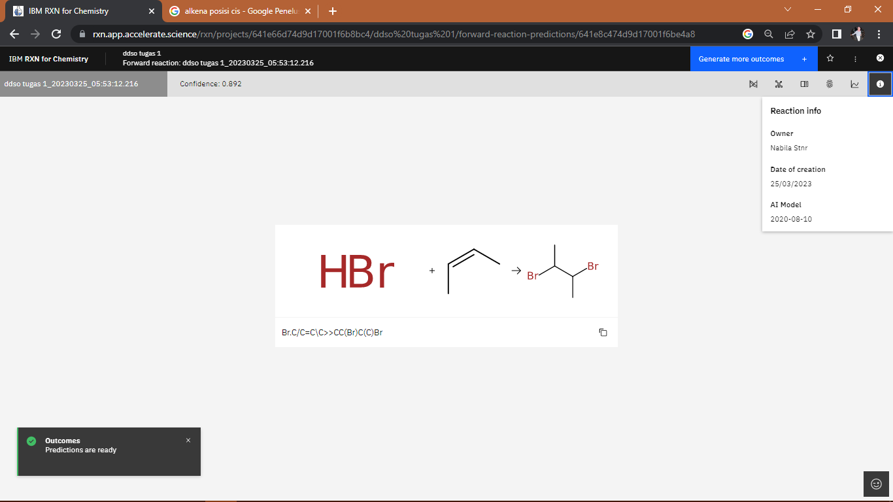

Pada Reaksi mengikuti aturan Markonikov, dimana atom brom pada molekul Br2 bergabung ke atom karbon yang memiliki jumlah atom hidrogen lebih sedikit

B. Reaksi adisi alkena trans-2-butena dengan bromida

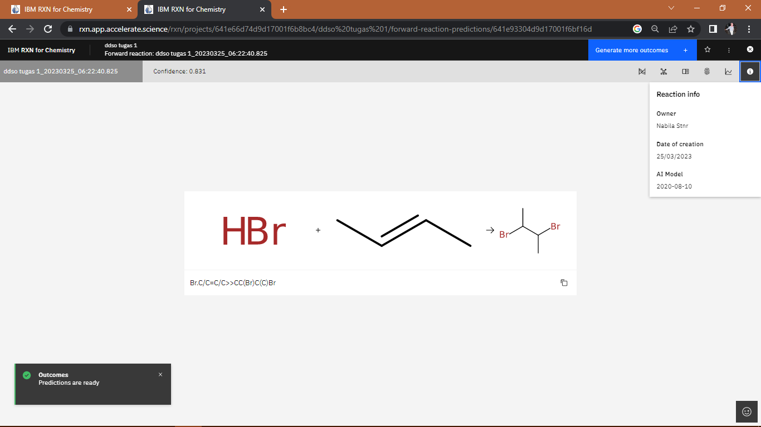

Pada reaksi ini mengikuti aturan markovnikov dimana atom brom pada molekul HBr bergabung ke atom karbon yang memiliki jumlah atom hidrogen lebih sedikit

1. A. Reaksi substitusi nukleofilik alkohol primer

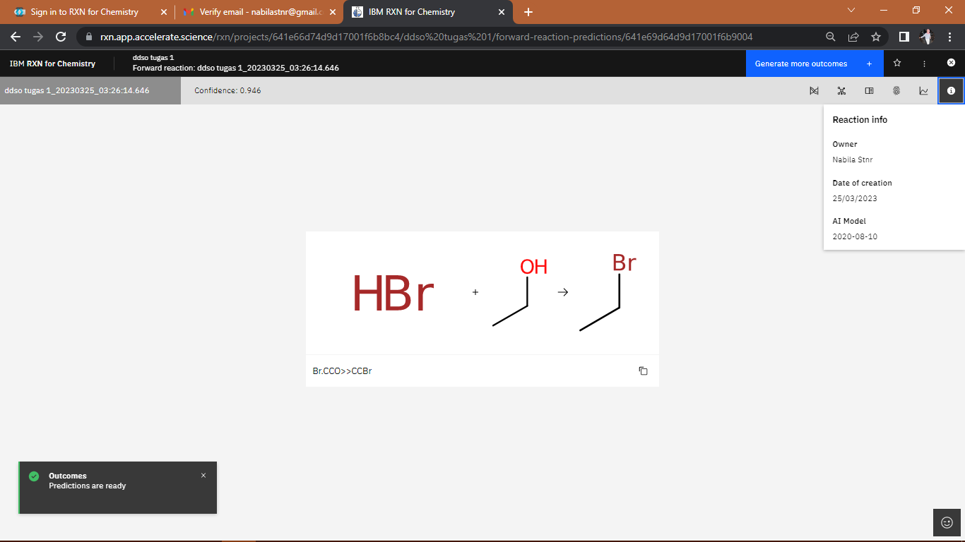

Pada reaksi diatas, alkohol primer etanol bereaksi dengan asam hidrogen bromida (HBr) membentuk bromoetana (etil bromida) dan air. Reaksi ini adalah reaksi substitusi nukelofilik dimana atom bergantian dengan atom hidrogen dalam molekul alkohol.

B. Reaksi substitusi nukelofilik alkohol sekunder

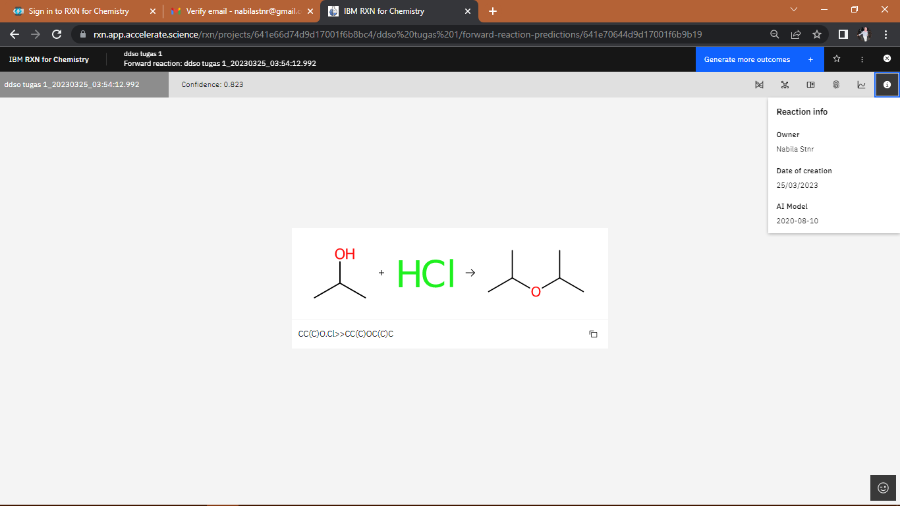

Pada reaksi diatas, alkohol sekunder 2-propanol bereaksi dengan asam hidrogen klorida (HCl) membentuk kloroisopropil (2-kloropropana).

C. Reaksi substitusi nukleofilik alkohol tersier

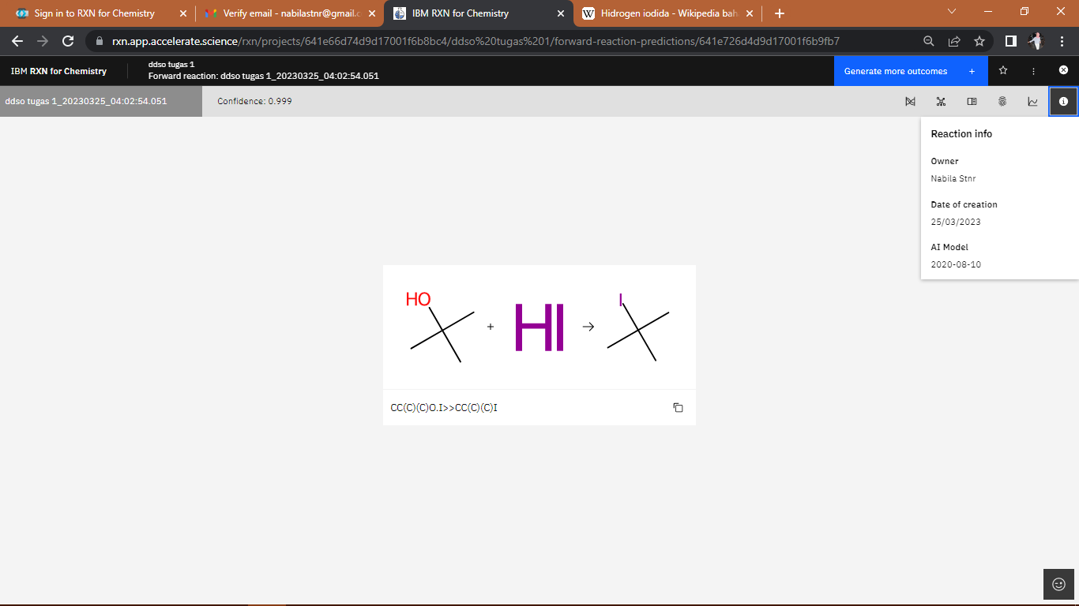

Pada reaksi diatas alkohol tersier tert-butil alkohol bereaksi dengan asam iodida (HI) mebentuk tert-butil iodida.

1. A. Reaksi eliminasi pembentukan senyawa alkena dari alkil halida

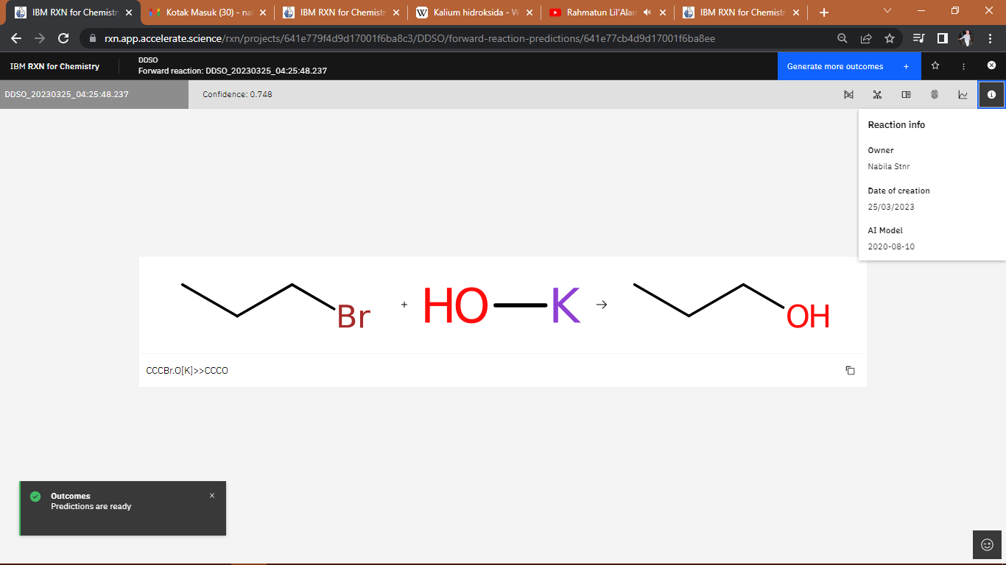

Pada reaksi diatas, alkil halida-1-bromopropana bereaksi dengan kalium hidroksida (KOH) membentuk propena (1-propena) dan garam kalium bromida.

1. A. Reaksi oksidasi senyawa alkohol senyawa target aldehid

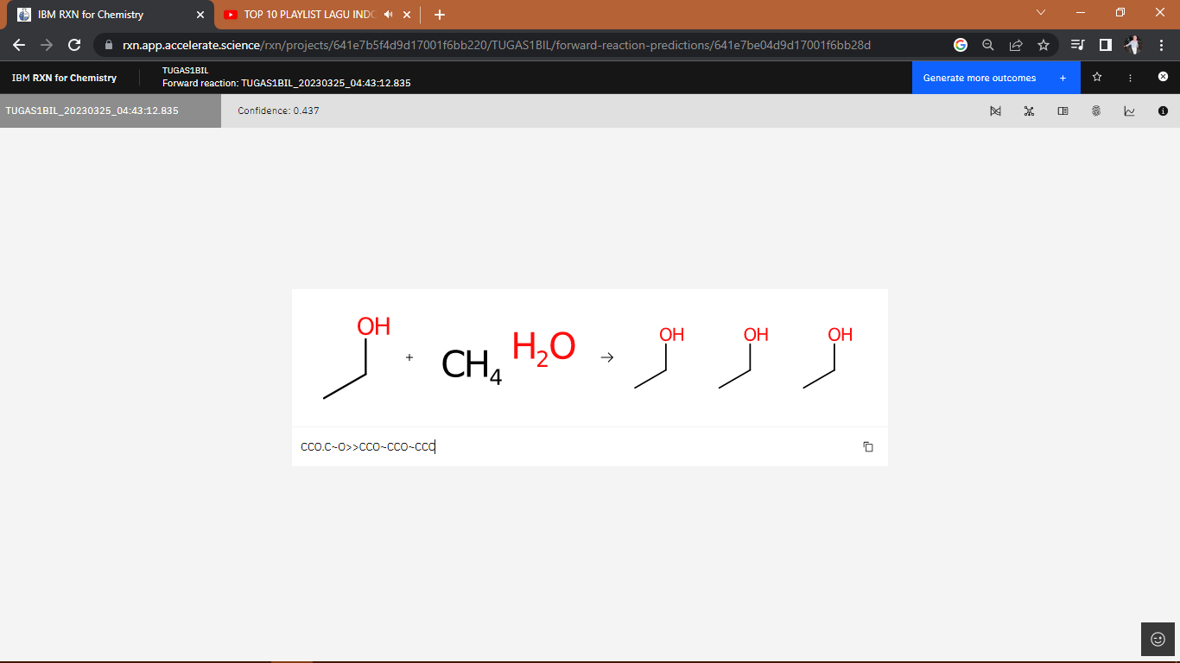

Pada reaksi diatas etanol, bereaksi dengan oksigen membentuk asetaldehid (etanal) dan air. Merupakan reaksi oksidasi alkohol primer dimana satu dari dua atom hidrogen di dekat gugus hidroksil dihilangkan dan digantikan dengan oksigen untuk membentuk gugus karbonil aldehid.

B. Reaksi oksidasi senyawa alkohol senyawa target asam karboksilat

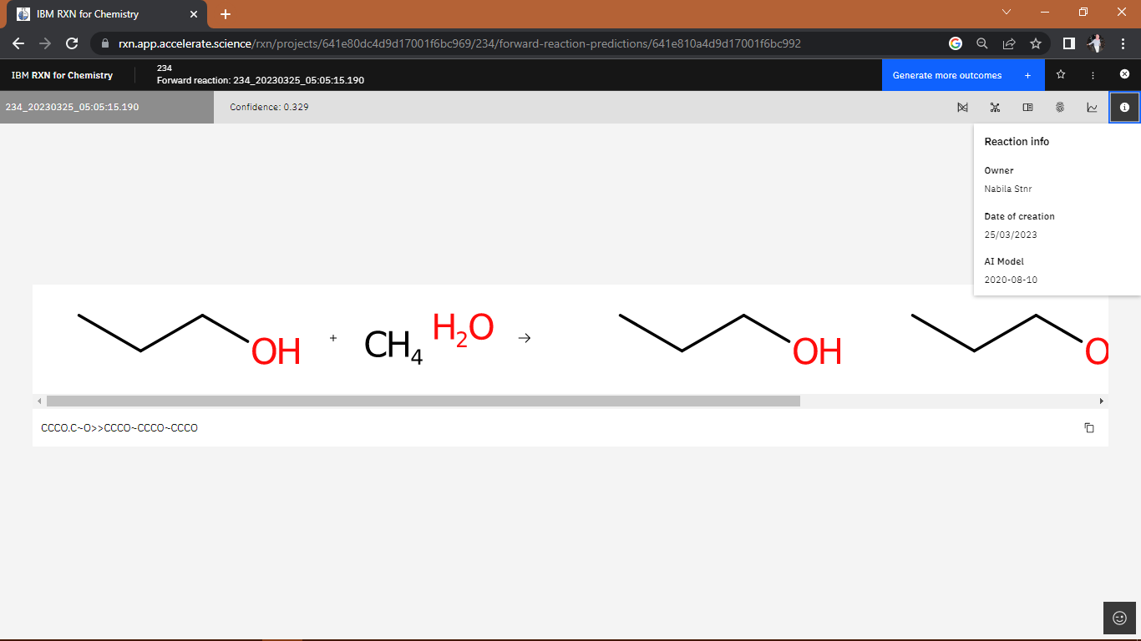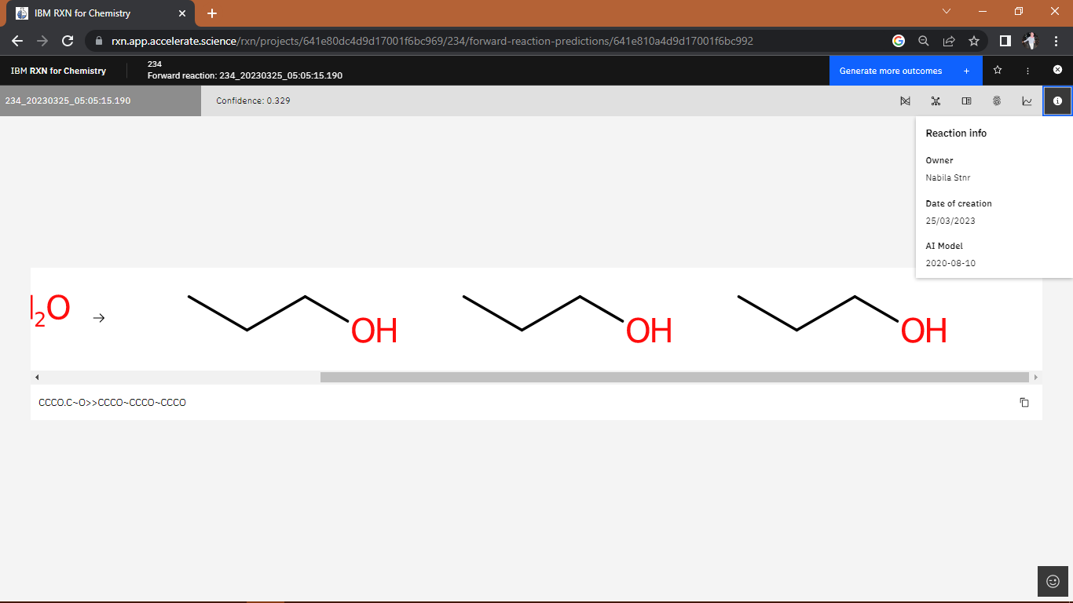

Pada reaksi diatas propanol bereaksi dengan oksigen membentuk asam propanoat (asam propionat) dan air. Reaksi merupakan reaksi oksidasi alkohol primer.

1. A. Substitusi elektrofilik pertama

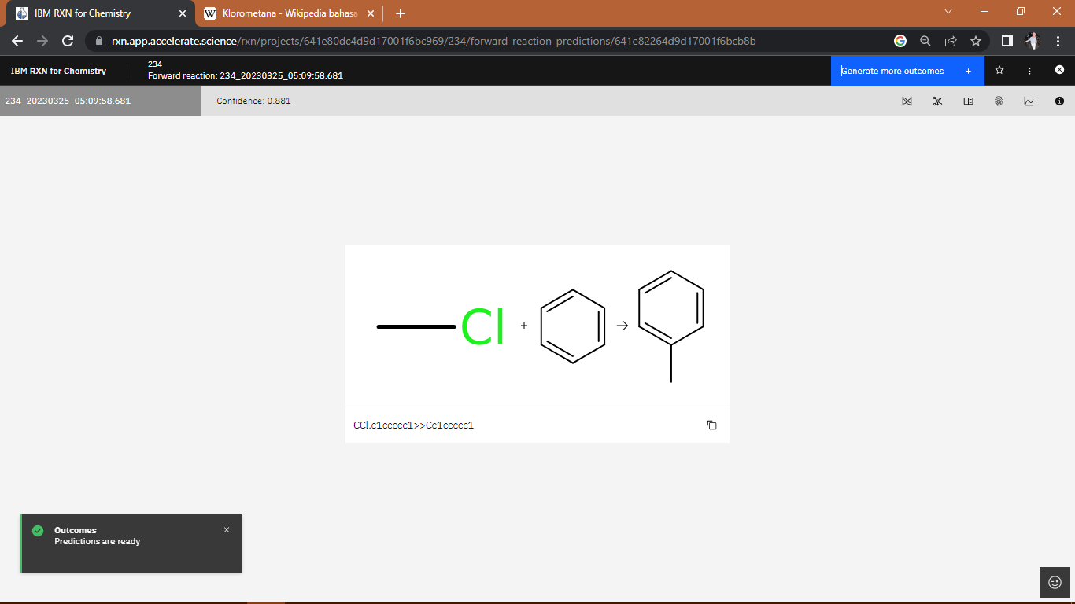

Pada substitusi elektrofilik pertama, benzena bereaksi dengan metilasi, membentuk toluena.

B. Substitusi elektrofilik kedua

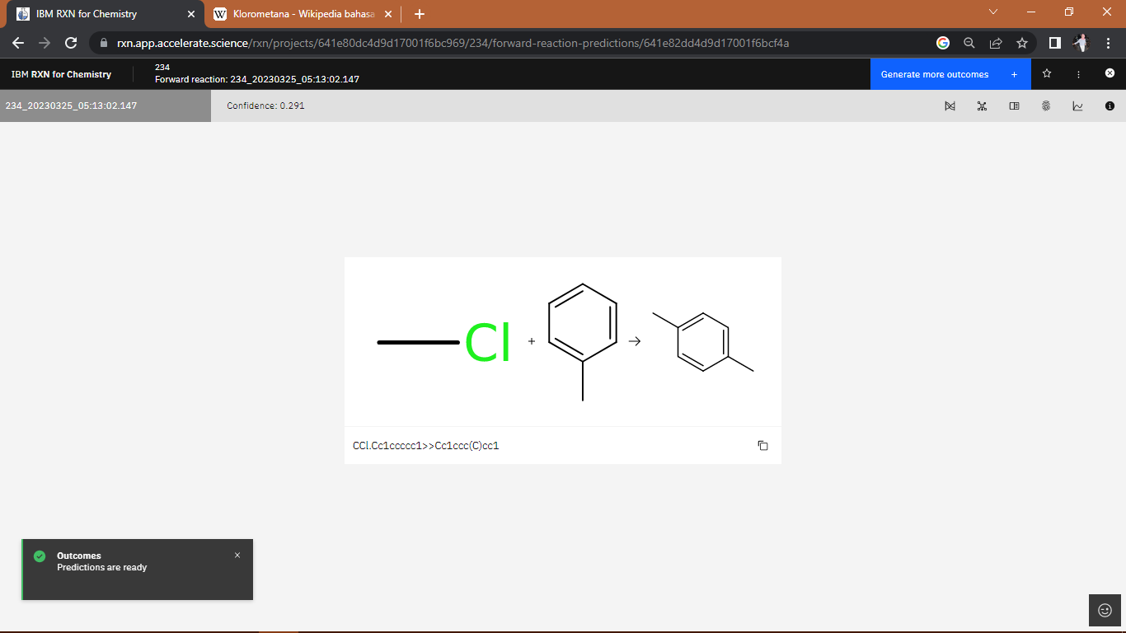

Pada substitusi elektrofilik kedua, toluena bereaksi dengan metilasi kembali, membentuk dimetiltoluena

1. A. Reaksi oksidasi jalur pertama

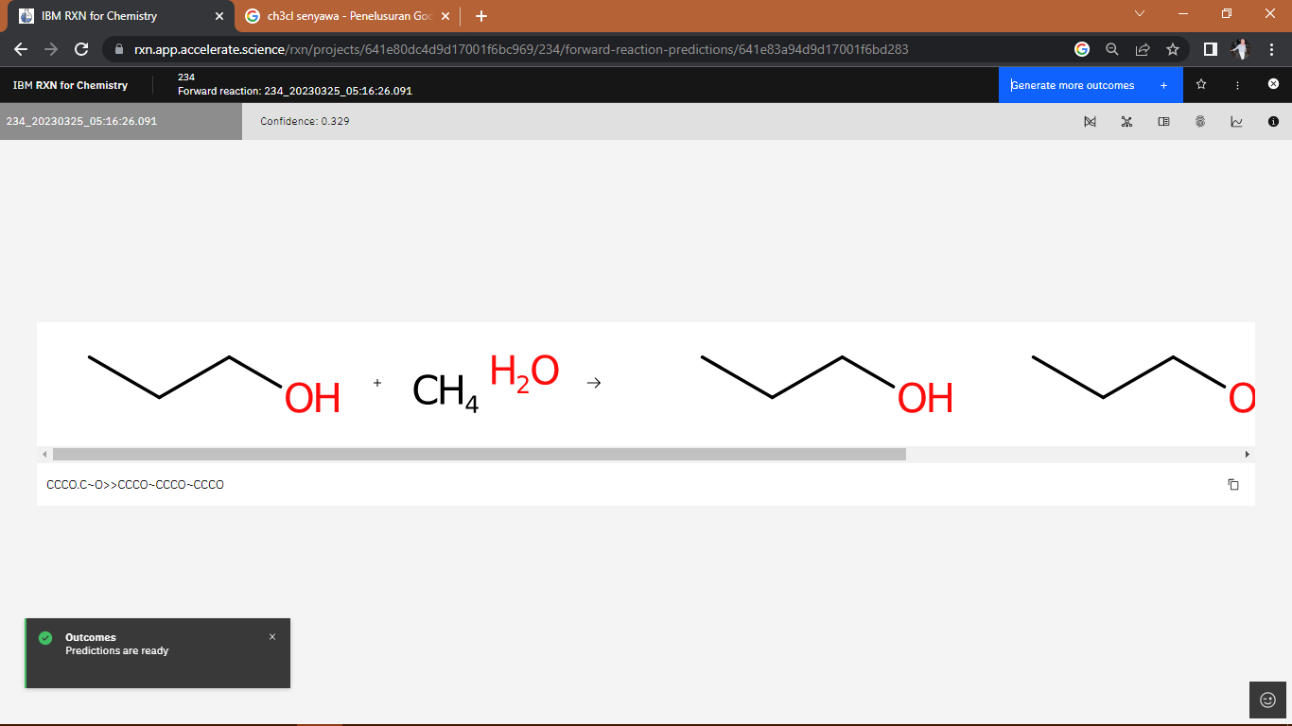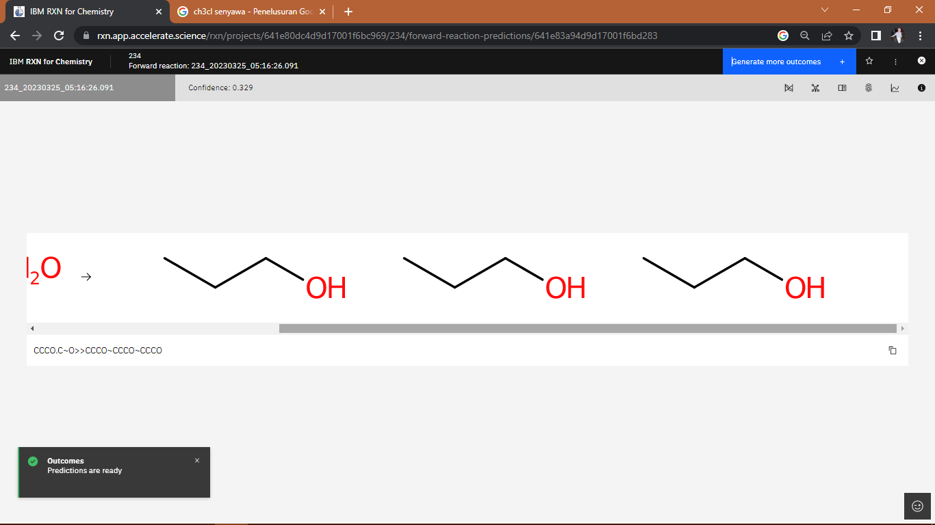

Jalur reaksi pertama adalah reaksi oksidasi dimana propanol dioksidasi menjadi asam propanoat menggunakan oksidator seperti asam kromat atau kalium permanganat.

B. Reaksi oksidasi jalur kedua

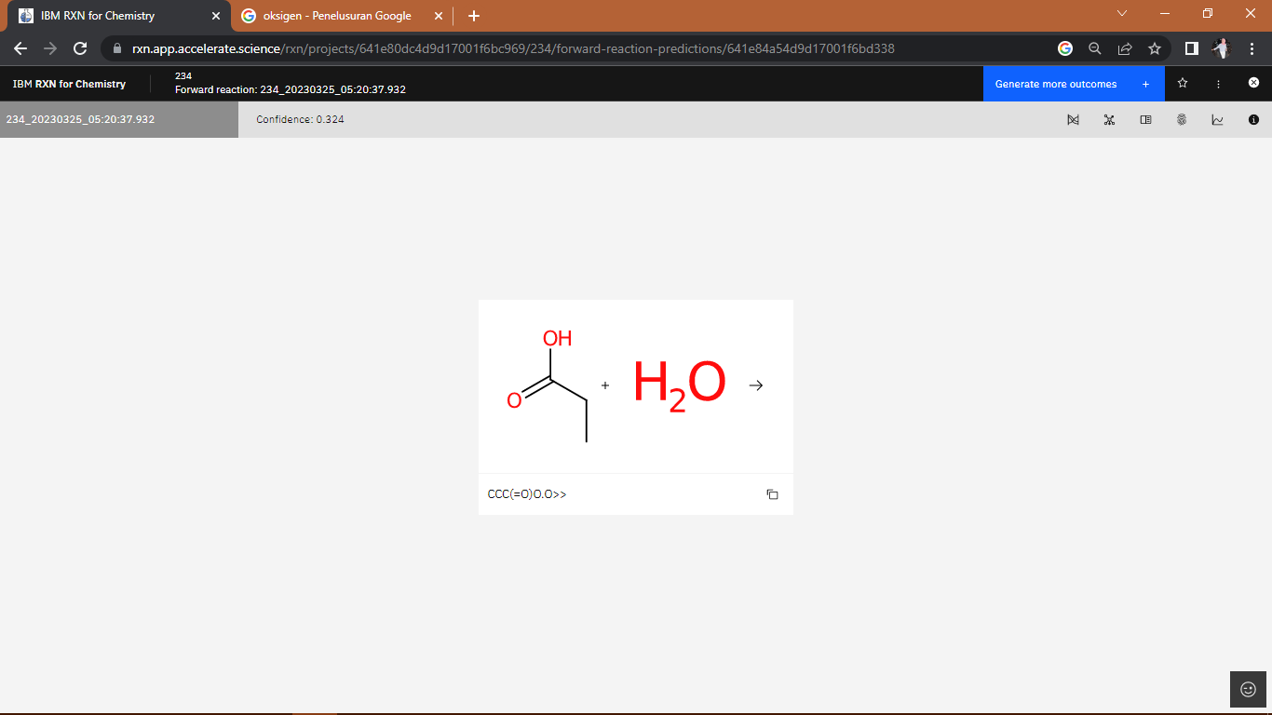

Jalur reaksi kedua adalah reaksi esterifikasi, dimana asam propanoat bereaksi dengan metanol menggunakan katalis asam seperti asam sulfat atau asam klorida , membentuk 2,2-dimetilpropanoat